Załącznik nr 1

Opis Przedmiotu Zamówienia

- Opis Przedmiotu Zamówienia

Lp. | Nazwa | Opis | szt. | Zdjęcie podglądowe
1 | Tablica 1 | Dwie konstrukcje o wym. ok. 135x35x220cm i 150x35x220 cm w drewnianych stelażach z dachem wykonanym z desek.  Konstrukcja z tablicą dwustronną: Na dwóch słupach średnicy ok. 12-14cm zamontowane metodą dwustronną tablice edukacyjne o wym. ok. 100x75cm.  Konstrukcja koła: Na 3 słupach śr. ok. 12-14cm zamontowana okrągła tablica o śr. ok. 90cm i ruchome koło o śr. ok. 60cm.  Kategorie tematyczne:  Rośliny/ Zwierzęta/ Tajemnice zwierząt/ Ochrona przyrody/ Wiadomości o przyrodzie/ Ekologia / Ptasie wieści/ Praca leśnika | 3 | 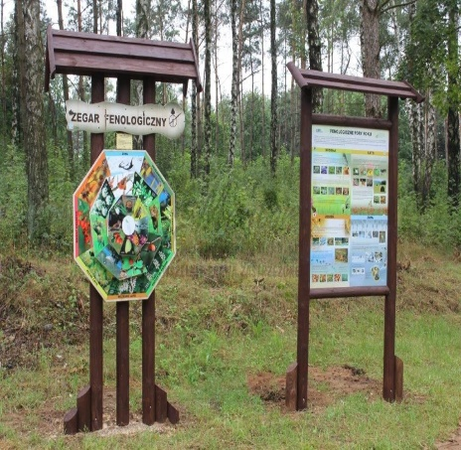
2 | Tablica 2 | Dwie konstrukcje o wym. ok. 135x35x220cm i 150x35x220 cm w drewnianych stelażach z dachem wykonanym z desek.  Konstrukcja z tablicą dwustronną: Na dwóch słupach śr. ok. 12-14cm zamontowane metodą dwustronną tablice edukacyjne o wym. ok. 100x75cm.  Konstrukcja koła: Na 3 słupach śr. ok. 12-14cm zamontowana okrągła tablica o śr. ok. 90cm i ruchome koło o śr. ok. 60cm.  Kategorie tematyczne:  Przedwiośnie/ Pierwiośnie/ Wiosna właściwa/ Wczesne lato/ Pełne lato/ Wczesna jesień/ Jesień/ Zima | 7
3 | Tablica 3 | Konstrukcja z ławką o wymiarach ok. 145x220x35cm w drewnianym stelażu z dachem dwuspadowym wykonanym z desek. Na dwóch słupach średnicy ok. 12-14cm zamontowano w górnej części dwustronny panel edukacyjny.  Pod panelem umieszczonych 9 obracanych kostek w postaci prostopadłościanów o wymiarach ok. 19x19x17cm. | 3 | 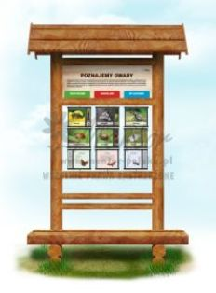
4 | Tablica 4 | Konstrukcja z ławką o wymiarach około 145x220x35cm w drewnianym stelażu z dachem dwuspadowym wykonanym z desek. Na dwóch słupach średnicy ok. 12-14cm zamontowano w górnej części dwustronny panel edukacyjny.  Pod panelem umieszczonych 9 obracanych kostek w postaci prostopadłościanów o wymiarach ok. 19x19x1cm. | 3 | 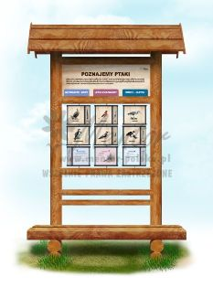
5 | Tablica 5 | Konstrukcja o wym. ok. 270x35x220cm w drewnianym stelażu z dachem dwuspadowym wykonanym z desek plus ławka. Na dwóch słupach śr. ok. 12-14cm zamontowany panel edukacyjny. Z prawej strony obsadzony panel obrotowy w postaci 2 ruchomych ośmiokątów oraz 1 statyczny o śr. ok. 90cm.  W prawej części panelu zamontowane 8 kółeczek | 2 | 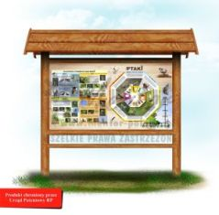
6 | Tablica 6 | Konstrukcja o wym. ok. 205x35x220cm z dachem dwuspadowym wykonanym z desek. Na dwóch słupach śr. ok. 12-14cm zamontowane poprzeczki. W słupach i poprzeczkach zamontowana dwustronna tablica edukacyjna o wym. ok. 152x90cm. Pod tablicą zamontowane 4 kształty o wym. ok. 22x90cm prezentujące różne gatunki drewna i ich kory oraz przekroje poprzeczne i wzdłużne drewna wraz z motywem graficznym lupy i 1 kształt przedstawiający plaster drewna wraz z nadrukowanymi ważnymi datami przy słojach. | 2 | 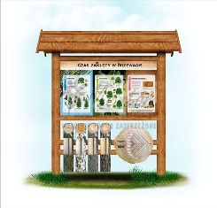

- Druk:
- Druk grafiki i/lub fotografii winien być w wysokiej rozdzielczości naniesiony metodą UV bezpośrednio na ściany kostek i panel edukacyjny oraz zabezpieczony lakierem. Krawędzie wszystkich elementów winny być obłe i bezpieczne. Kolor DĄB
- Wykonawca zobowiązany jest do przygotowania tablic do wydruku we właściwej rozdzielczości według zamieszczonego opisu tematycznego w OPZ
- Wzory przygotowanych tablic, minimum 2 warianty Wykonawca przedstawi Zamawiającemu do akceptacji w terminie 7 dni przed montażem.

